**Федеральное государственное бюджетное образовательное учреждение высшего образования**

**"Уфимский государственный авиационный технический университет"**

**Кафедра** Высокопроизводительных вычислительных технологий и систем

**Дисциплина:** Математическое моделирование

**Отчет по лабораторной работе № 2**

**Тема:** «Моделирование движения заряженных частиц в электромагнитных полях»

|  |  |  |  |  |
| --- | --- | --- | --- | --- |
| Группа ПМ-453 | Фамилия И.О. | Подпись | Дата | Оценка |
| Студент | Шамаев И.Р. |  |  |  |
| Принял | Лукащук В.О. |  |  |  |

**Уфа 2023**

**Цель:** получить навык численного моделирования движения заряженных частиц в электромагнитных полях.

# Теоретическая часть

*Сила Кулона* – сила, которая действует между любыми двумя электрическими точечными зарядами. Вычисляется по формуле:

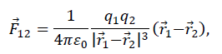

где 𝑞i, 𝑖 =  – заряд 𝑖-ой частицы, 𝑟i, 𝑖 = – длина радиус-вектора до 𝑖-ой частицы, 𝜀0 – диэлектрическая постоянная.

*Сила, действующая на заряженную частицу в электрическом поле:*

𝐹⃗ = 𝑞(𝐸⃗⃗),

где 𝑞 – заряд рассматриваемой частицы, 𝐸⃗ – вектор напряженности электрического поля.

*Сила Лоренца* – сила, действующая на заряженную точечную частицу со стороны электромагнитного поля. Вычисляется по формуле:

𝐹⃗ = 𝑞 (𝑣⃗ × 𝐵⃗⃗),

где 𝑞 – заряд рассматриваемой частицы, 𝑣⃗ – скорость рассматриваемой частицы, 𝐸⃗ – вектор напряженности электрического поля, 𝐵⃗ – вектор индукции магнитного поля.

# Практическая часть

**1. Моделирование опыта Резерфорда**

**Задание:** 𝛼-частица с кинетической энергией 4 МэВ, массой 1.39 ∙ 10−27 кг и зарядом 3.2 ∙ 10−19 Кл, рассеиваются тонкой золотой фольгой. Построить траектории движения частицы, приближающейся к ядру с расстояния 𝐿 = 10−12 м, в зависимости от прицельного расстояния 𝑝0. Считать ядро атома золота неподвижным и имеющим заряд 1.26 ∙ 10−17 Кл. Принять время расчёта 10−19 с. Определить угол рассеяния 𝜃.

Таблица 1.

|  |  |  |  |  |  |
| --- | --- | --- | --- | --- | --- |
| Номер варианта | 𝜌0, 10−15 м | | | | |
| Частица 1 | Частица 2 | Частица 3 | Частица 4 | Частица 5 |
| 2 | 2 | 20 | 40 | 80 | 200 |

# Ход работы

1. Вычислим начальную скорость через заданную кинетическую энергию:

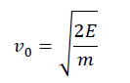

1. Используем силу Кулона, вычисляемой по формуле:

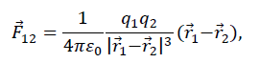

для составления системы ОДУ, в которой координаты частицы являются неизвестными:

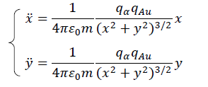

1. Определим угол рассеивания как тангенс угла наклона кривой относительно оси 𝑂𝑋:

𝜃 = 𝑎𝑟𝑐𝑡𝑔 𝑦2 − 𝑦1

𝑥2 − 𝑥1

1. Результаты расчётов внесём в таблицу 2 (Рис.1).

Таблица 2 Результаты расчётов значений угла рассеивания.

|  |  |  |  |  |  |
| --- | --- | --- | --- | --- | --- |
| 𝜌0, 10−15 м | 2 | 20 | 40 | 80 | 200 |
| 𝜃, ° | 171.69 | 108.04 | 69.09 | 37.95 | 15.54 |

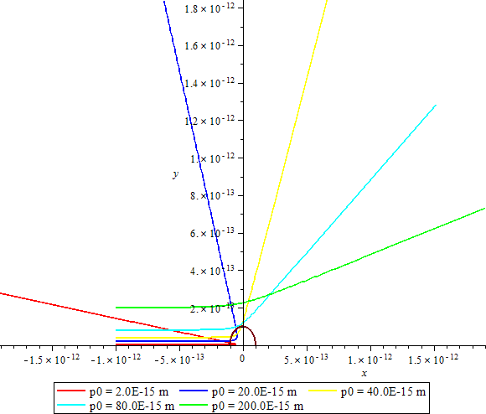

Рис.1 Траектория движения 𝛼-частицы при различных значениях прицельного расстояния 𝑝0 (Задача 1).

Таким образом, угол отклонения частицы обратно зависит от прицельного расстояния 𝑝0. Возникающая в результате взаимодействий одноименно заряженных альфа-частицы и ядра атома золота сила Кулона увеличивается при уменьшении радиус-вектора, изменяя траекторию полета частицы.

# 2. Моделирование опыта Резерфорда с моделью Томпсона

**Задание:** Пусть положительный заряд ядра атома золота располагается внутри диэлектрического шара радиусом 𝑅 = 10−13 м. Тогда он создает электрическое поле с напряженностью, вычисляемой по формуле

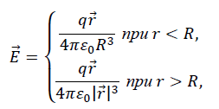

где 𝑞 – заряд ядра атома золота, 𝑟⃗ – радиус-вектор 𝛼 -частицы. Вычислить траектории и углы рассеяния 𝜃 𝛼-частиц при различных значениях прицельного расстояния 𝑝0.

# Ход работы

1. По гипотезе Томпсона используем силу, действующую на заряженную частицу в электрическом поле:

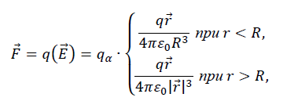

1. Результаты расчётов внесём в таблицу 3 (Рис.2).

Таблица 3 Результаты расчётов значений угла рассеивания.

|  |  |  |  |  |  |
| --- | --- | --- | --- | --- | --- |
| 𝜌0, 10−15 м | 2 | 20 | 40 | 80 | 200 |
| 𝜃, ° | 5.08 | 37.81 | 47.73 | 37.95 | 15.54 |

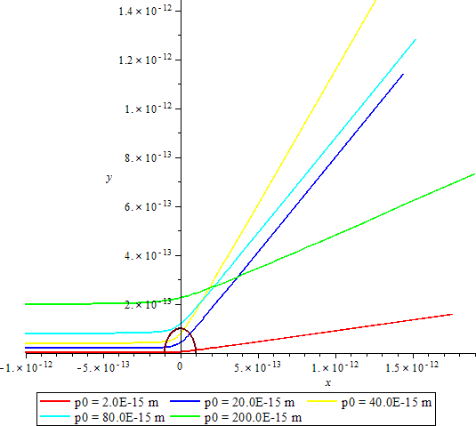

Рис.2 Траектория движения 𝛼-частицы при различных значениях прицельного расстояния 𝑝0 (Задача 2).

Сила, которая действует на частицы внутри диэлектрического шара, меньше, чем сила, действующая при столкновении с ядром атома золота. Из Рис.2 следует, что углы отклонения частиц при действии напряженности электрического поля меньше или совпадают с углами в предыдущем задании, в котором рассматривалось действие силы Кулона.

1. **Моделирование движения частиц в стационарном магнитном поле Задание:** Построить траектории движения заряженных частиц, влетающих в стационарное магнитное поле под разными углами 𝛼 (𝛼 = 0*°*, 𝛼 = 30*°*, 𝛼 = 60*°*, 𝛼 = 90*°*). Сделать вывод о зависимости формы траектории частицы от угла 𝛼. Модуль вектора магнитной индукции *B*, заряд *q*, масса *m* и начальная скорость 𝑉0 заданы в таблице 4.

Таблица 4.

|  |  |  |  |  |
| --- | --- | --- | --- | --- |
| Вариант | *B* | *q* | *m* | 𝑉0 |
| 2 | 1 | 1 | 1 | 1 |

# Ход работы

1. Движущиеся заряженные частицы попадают в магнитное поле и начинают испытывать действие силы Лоренца, вычисляемой по формуле:

𝐹⃗ = 𝑞 (𝑣⃗ × 𝐵⃗)

1. Составим систему ОДУ, которая описывает траекторию частицы по второму закону Ньютона, учитывая силу Лоренца:

𝑚𝑟̈(𝑡) = 𝑞 [𝑣⃗ × 𝐵⃗],

где 𝑚 - масса частицы, 𝑟(𝑡) - радиус-вектор 𝛼-частицы, 𝑞 - заряд частицы, 𝐵⃗ - вектор магнитного индукции, 𝑣⃗ = 𝑟̇(𝑡) - скорость частицы.

1. Результаты расчётов представлены на Рис.3.

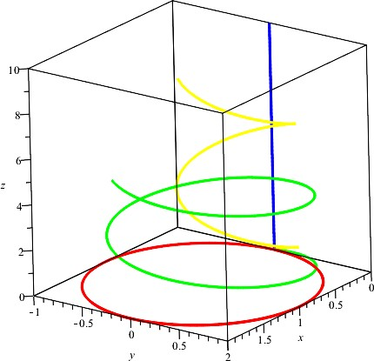

Рис. 3 Траектории движения заряженной частицы в однородном магнитном поле при различных углах 𝛼

1. По Рис.3 делаем выводы:

* При 𝛼 = 0° (синий цвет) на частицу не оказывается никакого влияния со стороны магнитного поля, вектора скорости и магнитной индукции совпадают. Частица продолжает двигаться прямолинейно.
* При 𝛼 = 30° и 𝛼 = 60° (желтый и зеленый цвет соответственно) частица движется по винтовой траектории. При увеличении угла наклона влетающей частицы действие силы Лоренца увеличивается, что приводит к увеличению радиуса траектории, по которой движется частица.
* При 𝛼 = 90° (красный цвет) движение происходит по окружности, так как сила Лоренца и ускорение частицы будут постоянными по модулю. Направление движения частицы зависит от ее заряда.

# 4. Моделирование движения электрона, находящегося на первой боровской орбите атома водорода

**Задание:** Построить траекторию движения электрона, находящегося на первой боровской орбите атома водорода, если атом водорода находится в магнитном поле с индукцией *B*. Вектор *B* направлен параллельно плоскости, в которой начальный момент времени находилась орбита электрона. Скорость электрона 𝑉 = 2 ∙ 106 м/с, первый боровский радиус 𝑎 = 5.29 ∙ 10−11 м. Заданы: время движения электрона 𝑇 = 10−15 с, масса электрона 𝑚 = 9.1 ∙ 10−31 кг, заряд электрона 𝑞 = 1.6 ∙ 10−19 Кл, значение модуля вектора магнитной индукции 𝐵 = 30000 Тл.

# Ход работы

1. Используем силу Кулона, вычисляемой по формуле:

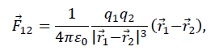 и силу Лоренца:

𝐹⃗ = 𝑞(𝑣⃗ × 𝐵⃗⃗)

для составления системы ОДУ, представляющей собой второй закон Ньютона, которая описывает траекторию движения частицы:

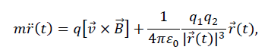

где 𝑚-масса электрона, 𝑟(𝑡) - радиус-вектор электрона, 𝑞 - заряд электрона,

𝑣⃗ = 𝑟̇(𝑡) - скорость электрона, 𝐵⃗⃗ - вектор индукции магнитного поля.

1. Результаты расчётов представлены на Рис.4 и Рис.5.

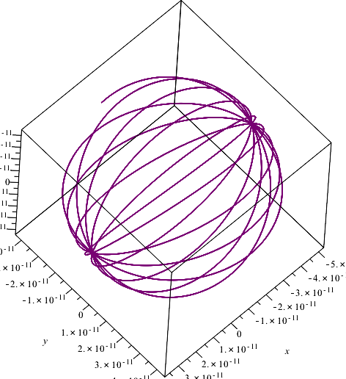

Рис. 4 Траектория движения электрона.

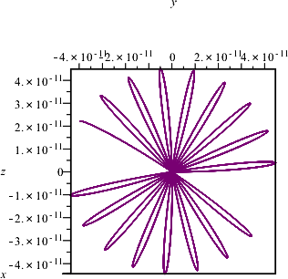

Рис. 5 Траектория движения электрона (YOZ).

Таким образом, электрон движется по круговой наклоняющейся орбите.

# Вывод

В ходе лабораторной работы был усвоен навык численного моделирования движения заряженных частиц в электромагнитных полях.

В первой задаче был смоделирован опыт Резерфорда. Наблюдается, что частица отклоняется сильнее при уменьшении прицельного расстояния. Можно сделать вывод о том, что весь положительный заряд атома сосредоточен в малом объеме.

Во второй задаче был смоделирован опыт Резерфорда, но уже с моделью Томпсона. В этом случае углы отклонения частицы больше, чем ближе прицельное расстояние к радиусу атома золота. Когда частица пролетает через атом, уменьшение прицельного расстояния приводит к уменьшению угла отклонения частицы. Таким образом, напряженность электрического поля убывает к центру шара.

В третьей задаче моделировалось движение частиц в стационарном магнитном поле. В результате расчетов, было получено, что под действием силы Лоренца частица, влетающая под углом 90° движется по окружности. Радиус окружности возрастает с увеличением угла. Если частица влетает под углом 0°, то ее траектория параллельна силовым линиям магнитного поля, а значит частица движется равномерно и прямолинейно. Частица, влетающая под углами 30° и 60°, движется по винтовой линии, вследствие суперпозиции поступательного движения, которое параллельно оси OZ, и движения по окружности.

В последней задаче рассматривалось движение электрона, находящегося на первой боровской орбите атома водорода. Электрон движется по круговой наклоняющейся орбите под действием двух сил: силы Лоренца и силы Кулона. Причиной такого движения является суперпозиция движения по окружности, которое возникает из-за воздействия силы Кулона, и наклоном орбиты вследствие действия силы Лоренца. Электрон движется против часовой стрелки в плоскости XOY, так как вектор магнитной индукции

противоположно направлен оси OX. В плоскости XOZ сила Лоренца направлена наружу из центра окружности.